**ВСЕРОССИЙСКИЙ НАУЧНО-ИССЛЕДОВАТЕЛЬСКИЙ ИНСТИТУТ ВЕТЕРИНАРНОЙ САНИТАРИИ ГИГИЕНЫ И ЭКОЛОГИИ**

**(ВНИИВСГЭ – филиал ФГБНУ ФНЦ ВИЭВ РАН)**

#### Иванова Александра Владимировна родилась 25 ноября 1925 г. в д. Тимонино Наро-Фоминского района, из крестьян. В 1940 г. окончила 7 классов, с 1940 по 1941 г. училась в Щелковском химико-механическом техникуме.

#### С 1942 по 1946 г. работала в колхозе счетоводом. Во ВНИИВС трудилась с 1957 г. в лаборатории по изучению аэрозолей в должности старшего лаборанта. С 1967 по 1971 г. без отрыва от производства закончила зоотехнический факультет ВСХИЗО и получила квалификацию ученого зоотехника. Проработала в институте до 1998 г.

#### Награждена медалями «За доблестный труд» и другими.

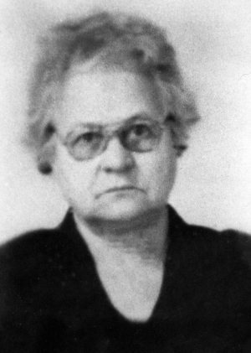

**Мутовин Вениамин Иванович**, доктор ветеринарных наук, профессор, капитан ветеринарной службы.

Родился 26 октября 1907 г. в г. Ижевске, в семье токаря Ижевского оружейного завода. Окончил Казанский ветеринарный институт. С 1930 по 1932 г. – аспирант ВИЭВ; с 1932 по 1943 г. работал инспектором по ветеринарии ВАСХНИЛ, начальником отдела по лечебным мероприятиям. С 1941 по 1947 г. – заместитель начальника Ветеринарного управления Министерства животноводства РСФСР. В это время провел большую работу по предупреждению заразных болезней животных и их ликвидации. С 1947 г. переведен на должность заместителя директора в научно-производственную лабораторию по болезням молодняка Министерства совхозов РСФСР.

Во ВНИИВС Вениамин Иванович работал с 1955 по 1985 г. сначала заведующим лабораторией антибиотиков, затем старшим научным сотрудником лаборатории гигиены содержания сельскохозяйственных животных в промышленных комплексах. За время работы он разработал комплекс мероприятий по выгульно-пастбищному содержанию овец в северных, центральных и северо-западных районах СССР в целях их оздоровления от копытной гнили и других заболеваний и повышения продуктивности. За период научной деятельности В.И. Мутовин опубликовал более 120 работ, среди которых монография «Борьба с маститами коров», автор 3 авторских свидетельств.

Награжден орденом «Знак Почета», медалью «За доблестный труд в Великой Отечественной войне 1941–1945 гг.», значком «Отличник здравоохранения», медалью «800 лет Москвы».

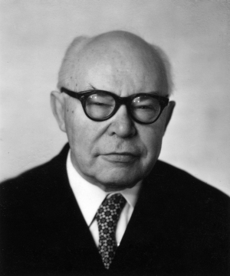

**Наймушина Лидия Евлампиевна**, кандидат ветеринарных наук.

Родилась 22 марта 1902 г. в Тобольске, в семье священнослужителя. Юность Лиды совпала с годами революции и гражданской войны. В 1919 г. окончила гимназию и поступила работать делопроизводителем в Отдел народного образования. Работала в детдомах Тобольска, в Тюмени вела работу по поиску бездомных детей. В 1924 г. поступила в Омский ветеринарный институт. В 1933 г. переехала в Москву и начала работать заведующей лабораторией по исследованию кожевенного сырья. Изъездила почти всю страну с проверками работы кожевенных лабораторий и внедрением нового оборудования. В годы Великой Отечественной войны по заданию МСХ СССР выезжала на ликвидацию опасных инфекционных заболеваний сельскохозяйственных животных и птицы. В 1959 г. защитила кандидатскую диссертацию.

Во ВНИИВС работала с 1955 по 1963 г. старшим научным сотрудником в лаборатории ветеринарной санитарии и дезинфекции. Ее научная деятельность была связана с исследованиями кожсырья на сибирскую язву.

Награждена медалью «За доблестный труд в Великой Отечественной войне 1941–1945 гг.», медалью «800 лет Москвы».

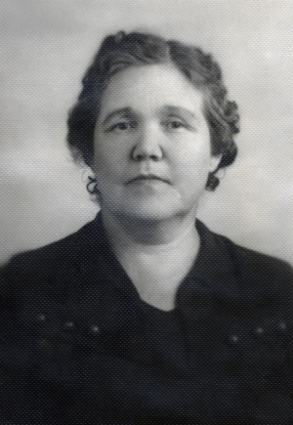

**Никифоров Николай Иванович**, кандидат ветеринарных наук, заслуженный ветеринарный врач РСФСР, старший научный сотрудник.

Родился 30 января 1906 г. в Харькове. Будучи круглым сиротой, был взят из Харьковского общества призрения беспризорных малолетних сирот на воспитание крестьянином И.М. Никифоровым, у которого воспитывался до 1923 г. В 1923 г. окончил единую трудовую школу II ступени. В 1924 г. поступил в Харьковский ветеринарный институт, который окончил в 1928 г. и был командирован для работы участковым ветеринарным врачом в Сальтовский район Харьковской области. В 1929 г. был переведен на должность райветврача в Липецкий район. С 1930 по 1931 г. работал заведующим райветотделом г. Евпатория Крымской АССР.

В 1931 г. был призван в действующую армию на должность ветврача 1-й военной школы летчиков в г. Севастополе. Затем до 1933 г. – заведующий ветлечебницей г. Харькова. С 1934 по 1937 г. работал в Московском ветеринарном институте ассистентом кафедры общей и частной хирургии. С 1937 по 1946 г. работал главным ветврачом Главного управления молочно-мясных совхозов Юга Наркомата совхозов Союза ССР. После реорганизации Министерства совхозов работал главным ветврачом Главного управления мясных совхозов Министерства животноводства СССР. С 1946 по 1949 г. возглавлял трест «Союззооветснаб» МСХ СССР. С 1949 по 1951 г. работал врачом-эпизоотологом Главного управления ветеринарии МСХ СССР. С 1953 по 1955 г. трудился в ВИЭВе.

С 1955 по 1969 г. Николай Иванович работал старшим научным сотрудником и ученым секретарем ВНИИВС, в 1956 г. исполнял обязанности заместителя директора по научной работе. С 1969 по 1978 г. работал старшим научным сотрудником лаборатории дератизации.

Николай Иванович обладал большим жизненным опытом и высокой эрудицией, по заданиям МСХ СССР неоднократно выезжал в различные области, края и республики СССР для оказания консультативной и методической помощи.

Награжден орденом «Знак Почета» и шестью медалями, в том числе «За оборону Сталинграда», «За оборону Кавказа», «За победу над Германией в Великой Отечественной войне 1941–1945 гг.», «За доблестный труд в Великой Отечественной войне 1941–1945 гг.» и другими.

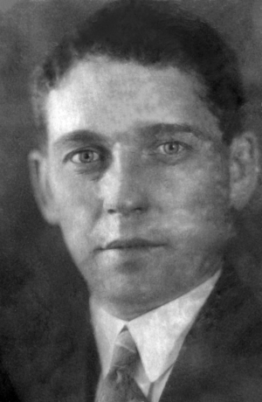

**Сивохин Павел Андреевич**, кандидат ветеринарных наук, заслуженный ветеринарный врач РФ.

Родился 28 декабря 1929 г. в деревне Кустово Мышкинского района Ярославской области. До 1948 г. работал в колхозе «Дружба» Койвистовского района Ленинградской области. С 1950 по 1954 г. служил в рядах Советской армии в воинской части 42045 механиком радиотехнических средств. В 1956 г. с отличием окончил Всеволожский ветеринарный техникум. В 1961 г. после окончания Ленинградского ветеринарного института получил квалификацию ветеринарного врача. С 1961 г. по 1962 г. – ветврач-бактериолог Устюженской межрайонной ветлаборатории, а с 1962 по 1964 г. – главный ветврач Устюженского района Вологодской области.

В 1964 г. был принят в аспирантуру ВНИИВС по специальности «Радиобиология». После окончания аспирантуры работал в институте до 2000 г. старшим научным сотрудником, а затем заведующим лабораторией радиобиологии. Павел Андреевич в совершенстве владел биохимическими и радиологическими методами исследований, теоретически обосновал и совместно с соавторами разработал направление по рациональному использованию продуктов и сырья, полученных от сельскохозяйственных животных, пораженных ионизирующей радиацией и радионуклидами, предложил оригинальный метод приготовления хроматографических пластин. С участием П.А. Сивохина были разработаны эффективные методы дезактивации кожевенного и шубно-мехового сырья в производственных условиях, обеспечивающие дезактивацию на 96–97%, применение которых в зоне радиоактивного загрязнения значительно снизило экономический ущерб в результате аварии на Чернобыльской АЭС. Принимал активное участие в ликвидации последствий аварии на Чернобыльской АЭС: более 20 раз выезжал в зоны радиоактивного загрязнения. Являлся научным руководителем задания по противорадиационной защите животных. Опубликовал более 100 научных трудов, предложил для практики 21 нормативный документ.

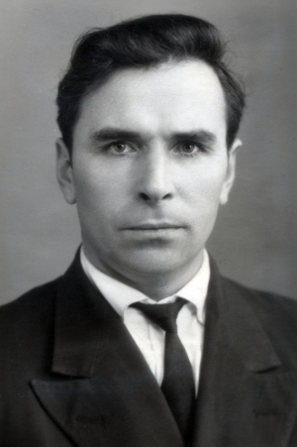Награжден медалью «За доблестный труд в Великой Отечественной войне 1941–1945 гг.», двумя медалями «За трудовую доблесть».

#### Фролов Борис Алексеевич, доктор ветеринарных наук, профессор.

#### Родился в 3 февраля 1926 г. в Днепропетровске. В 1941 г. эвакуировался в г. Уральск Западно-Казахстанской области и поступил учиться в сельхозтехникум, который окончил в декабре 1944 г. Затем его призвали в ряды Вооруженных Сил, где служил до августа 1950 г.

#### В 1955 г. окончил с отличием ветеринарный факультет Ульяновского сельхозинститута. С 1955 по 1961 г. – старший ветврач Даниловской МТС, главный ветврач, зав. ветучастком Даниловского района, главный ветврач Сердобинского района, директор совхоза «Коминтерн», директор птицесовхоза «Наровчатовский» Пензенской области.

#### В 1961 г. поступил в аспирантуру ВНИИВС, защитил кандидатскую диссертацию и был принят на работу старшим научным сотрудником в лабораторию энтомологии и дезинсекции. В 1971 г. ему присуждена степень доктора ветеринарных наук, в 1987 г. – профессора по специальности «Паразитология». Борис Алексеевич является автором двух монографий, автором и соавтором свыше 150 научных трудов и более 30 предложений для практики по внедрению эффективных средств и разработке методов борьбы с вредными насекомыми и клещами, в основном с эктопаразитами птиц.

#### Награжден медалями «За победу над Германией в Великой Отечественной войне 1941–1945 г.», «30 лет Советской Армии и Флоту», «За доблестный труд» и другими.

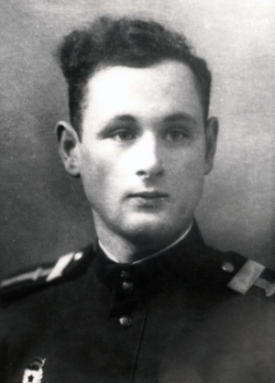

#### Хатин Моисей Григорьевич, доктор ветеринарных наук, профессор.

#### Родился 13 апреля 1889 г. в Москве. В 1913 г. окончил с отличием Харьковский ветеринарный институт. С 1913 по 1915 г. работал ветврачом села Усвяты Витебской области БССР.

В 1915 г. был направлен на Северный флот в качестве ветеринарного врача 13-й стрелковой бригады. В 1917 г. избран дивизионным ветврачом, проработал в этой должности до 1921 г. после чего вернулся на должность участкового ветврача. С 1924 по 1928 г. без отрыва от производства окончил Ленинградский медицинский институт. С 1928 по 1930 г. – научный сотрудник, затем заведующий кафедрой судебной ветеринарии Белорусского ветеринарного института. В 1930 г. назначен старшим ветврачом научных ветеринарных учреждений РСФСР, в 1931 г. переведен на ту же должность в Наркомзем СССР. На протяжении многих лет он являлся постоянным консультантом Министерства сельского хозяйства СССР, РСФСР и других органов; членом межведомственной комиссии МСХ и Министерства здравоохранения.

#### С 1936 по 1955 г. Моисей Григорьевич заведовал отделом Государственного института ветеринарной дерматологии, а с 1955 г., в связи с организацией на базе данного института Всесоюзного научно-исследовательского института ветеринарной санитарии, М.Г. Хатин переходит на должность старшего научного сотрудника и заместителя заведующего лабораторией энтомологии и дезинсекции. В нашем институте Моисей Григорьевич проработал до конца жизни до 1970 г.

М.Г. Хатин – один из ведущих ученых в нашей стране в области ветеринарной арахноэнтомологиии и дерматологии. Как исследователь большой эрудиции, требовательный к себе и сотрудникам, он пользовался заслуженным авторитетом у научных работников и специалистов-практтиков. С именем Моисея Григорьевича неразрывно связаны многие научные и практические работы, вошедшие в фонд советской ветеринарии. В годы Великой Отечественной войны им была получена противоящурная сыворотка и обработан скот в прифронтовой полосе, а также изысканы средства и методы борьбы с кожными болезнями животных, которые широко применялись на фронте и в тылу: крупнейшие животноводческие районы РФ при его непосредственном участии и научном руководстве были оздоровлены от паразитарных кожных болезней сельскохозяйственных животных. Трудно перечислить все районы нашей страны, ветеринарным специалистом которых он оказывал помощь на протяжении многих лет.

М.Г. Хатин подготовил многочисленные кадры специалистов высшей квалификации Ему принадлежит более 130 научных трудов, монографий, статей, изобретений.

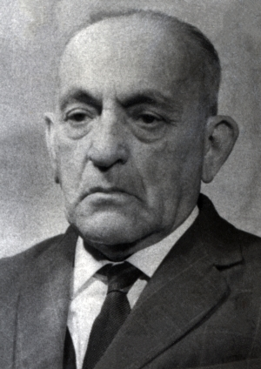Награжден орденом Ленина, медалями «За оборону Москвы», «За доблестный труд в Великой Отечественной войне 1941–1945 гг.» и другими.

**Храпкина Раиса Осиповна** родилась 7 февраля 1918 г. в г. Витебске БССР.

В 1934 г. окончила 7 классов школы, в 1937 г. окончила курсы лаборантов. С 1937 по 1942 г. работала в Государственном контрольном институте. В мае 1942 г. поступила на работу нормировщицей на фабрику «Красный мебельщик».

В 1945 г. пришла работать в Институт ветеринарной дерматологии (с 1958 г. – ВНИИВС). До 1987 г. Раиса Осиповна трудилась в должности старшего специалиста по лабораторному оборудованию института, экономистом финансового отдела, работником аптеки. За плодотворный, самоотверженный труд она много раз поощрялась дирекцией института с занесением благодарности в личное дело.

Награждена медалью «За доблестный труд в Великой Отечественной войне 1941–1945 гг.», юбилейными медалями.

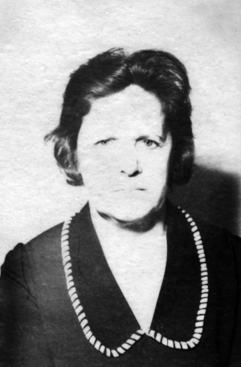

**Щербаков Владимир Михайлович**, кандидат биологических наук.

Родился 20 июня 1918 г. в г. Сасово Рязанской области. В 1935 г. поступил в Рязанский зооветеринарный техникум, в 1939 г. – в Московский ветеринарный институт. С 1944 по 1945 г. заведовал Истринской райветлечебницей. С 1945 по 1955 г. ряд лет работал в Румынии, Венгрии, Монголии, Китае. С 1955 по 1958 г. – аспирант ВИЖа, затем до 1962 г. – старший научный сотрудник Украинского НИИ лесостепи и полесья и ВИЖа. С 1962 по 1969 г. – главный специалист Главного управления сельхознауки и пропаганды МСХ СССР.

Во ВНИИВС с 1969 по 1988 г. заведовал отделом патентно-лицензионных исследований. Его работа была направлена на организацию научно-информационной деятельности, патентно-лицензионной и координационной работы, им опубликовано более 15 статей.

Награжден медалью «За доблестный труд в Великой Отечественной войне 1941–1945 гг.», знаком «Ударник социалистического сельского хозяйства», медалями ВДНХ, почетной грамотой МСХ РФ.

